**МУНИЦИПАЛЬНОЕ АВТОНОМНОЕ ДОШКОЛЬНОЕ ОБРАЗОВАТЕЛЬНОЕ УЧРЕЖДЕНИЕ**

**«ЦЕНТР РАЗВИТИЯ РЕБЕНКА - ДЕТСКИЙ САД №7 «ЯРОСЛАВНА»**

**Алтайский край город Рубцовск**

**Обобщение опыта на тему:**

**«Развитие познавательной активности дошкольников посредством внедрения личностно-ориентированной технологии в воспитательно-образовательный процесс».**

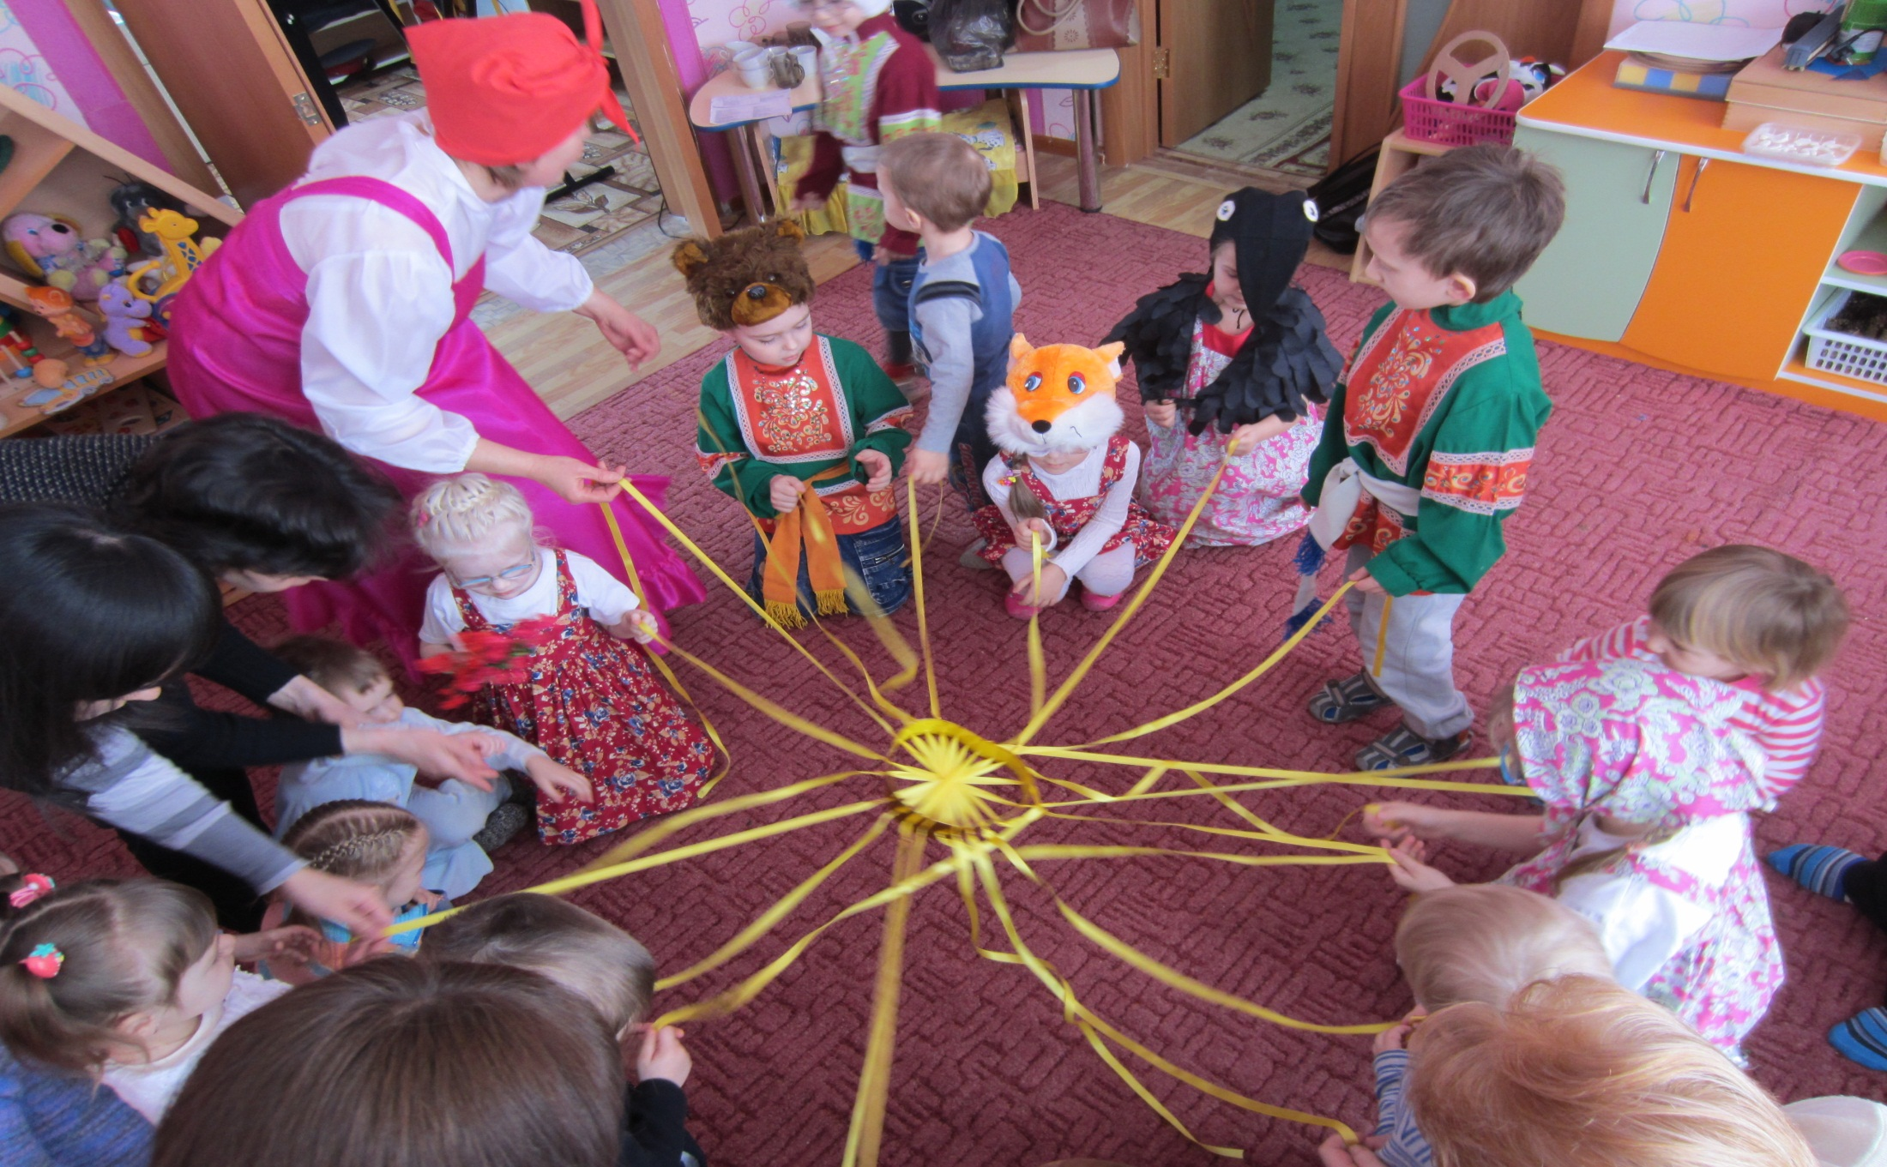

**Подготовила:**

**воспитатель высшей**

**квалификационной категории**

**Корнеева Л.С.**

**2022г.**

**Личностно-ориентированная технология** – это организация воспитательного процесса на основе глубокого уважения к личности ребенка, учете особенностей его индивидуального развития, отношения к нему как к сознательному, полноправному участнику воспитательного процесса.

Задачи личностно-ориентированной технологии :

**-**гуманистическая направленность содержания **д**еятельности ДОУ;

-обеспечение комфортных, бесконфликтных и безопасных условий развития личности ребёнка, реализация её природных потенциалов;

-приоритет личностных отношений;

-индивидуальный подход к воспитанникам.

**Суть личностно – ориентированной модели**

-Личностно-ориентированная технология образования основана на гуманистических принципах , подчеркивающих право ребенка на собственный путь развития.

Так называемые три «П»:

-«Понять» – увидеть ребенка «изнутри», посмотреть на мир его глазами, увидеть побудительные мотивы его поведения.

-«Признать» – позитивное отношение к индивидуальности ребенка, независимо от того  радует ли он вас в данный момент или нет. Признать его индивидуальность.

-«Принять» - всегда учитывать право ребенка на решение тех или иных проблем.

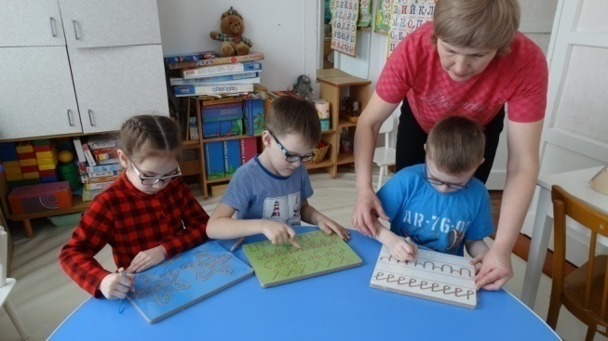

**Что же нужно сделать, прежде всего** **?**

**Самое главное, чтобы педагог**

-ЛЮБИЛ ДЕТЕЙ

-ЗАБОТИТИЛСЯ О РАЗВИТИИ РЕБЕНКА .

-УВАЖАЛ РЕБЕНКА

-ВЕРИЛ В РЕБЕНКА

-ЗНАЛ РЕБЕНКА

-ПОНИМАЛ РЕБЕНКА («Педагогическая мудрость» А.Сухомлинский)

-БЕРЕЖНО ОТНОСИЛСЯ К ДУХОВНОМУ МИРУ И ПРИРОДЕ РЕБЕНКА - все дети разные

-БЕРЕГ И РАЗВИВАЛ ЧУВСТВО СОБСТВЕННОГО ДОСТОИНСТВА РЕБЕНКА

-ВОСПРИНИМАЛ РЕБЕНКА– как субъекта образования

В рамках личностно-ориентированных технологий самостоятельными направлениями выделяются :

**-гуманно-личностные технологии** , отличающиеся своей гуманистической сущностью, психолого-терапевтической направленностью на поддержку личности, в помощь ей в период адаптации к условиям дошкольного учреждения.

**-Технология сотрудничества**реализует партнерство в системе взаимоотношений «Взрослый - ребенок».

Педагог и дети создают условия развивающей среды, изготавливают пособия, игрушки, подарки к праздникам. Совместно определяют разнообразную творческую деятельность (игры, труд, концерты, праздники, развлечения).

**Гуманно – личностные технологии реализуются в ДОУ, где имеются:**

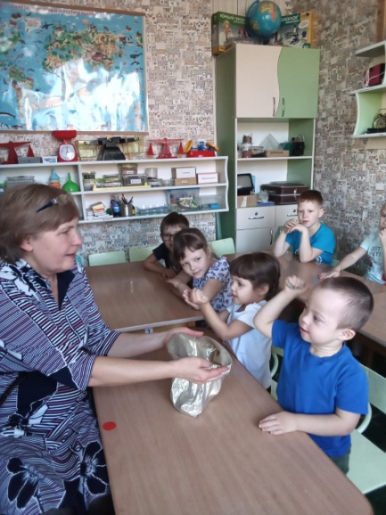1.Комнаты психологической разгрузки - это мягкая мебель, много растений, украшающих помещение, игрушки, способствующие индивидуальным играм, оборудование для индивидуальных занятий.

2.Музыкальный и физкультурный залы

3.Кабинеты долечивания (после болезни)

4Экологическая комната или зимний сад.

5.Изостудия

6.Сенсорная комнаты

7.Центры поддержки ребенка (игровые комнаты по интересам)

**Технология сотрудничества предполагает:**

1.Создание РППС совместно с детьми (пособия, игрушки, подарки к праздникам);

2.Совместная творческая деятельность:

игры, труд, концерты, праздники, развлечения, утренние сборы

**Технология «Выбор»**

Проводится с детьми старшего дошкольного возраста.

Суть идеи : Один раз в неделею в определенное время каждый ребенок группы самостоятельно выбирает вид деятельности, которым он будет заниматься: петь, танцевать, играть на музыкальных инструментах, рисовать, лепить, мастерить, играть в интеллектуальные и спортивные игры и т.д.

-Ребенок сообщает об этом воспитателю, прикрепляя фотографию на цветок на специально созданного стенда «Я выбираю».

-Цветок обозначает вид детской деятельности

-По мере заполнения стенда фотографиями определяются группы детей, объединенные в разные виды деятельности.

-В назначенное время они идут в музыкальный, спортивный зал, изостудию, творческую мастерскую, в комнату ИКТ, сенсорную комнату, комнату Монтессори и т.д. и занимаются с педагогами.

-Через 25-30 мин. они возвращаются в свои группы

**Условия реализации личностно-ориентированной технологии**

**Эффективная организация развивающей среды ДОУ :**

-Уголок настроения;

-«Здравствуй, я пришел»

-Ладошка успеха;

-Стул именинника;

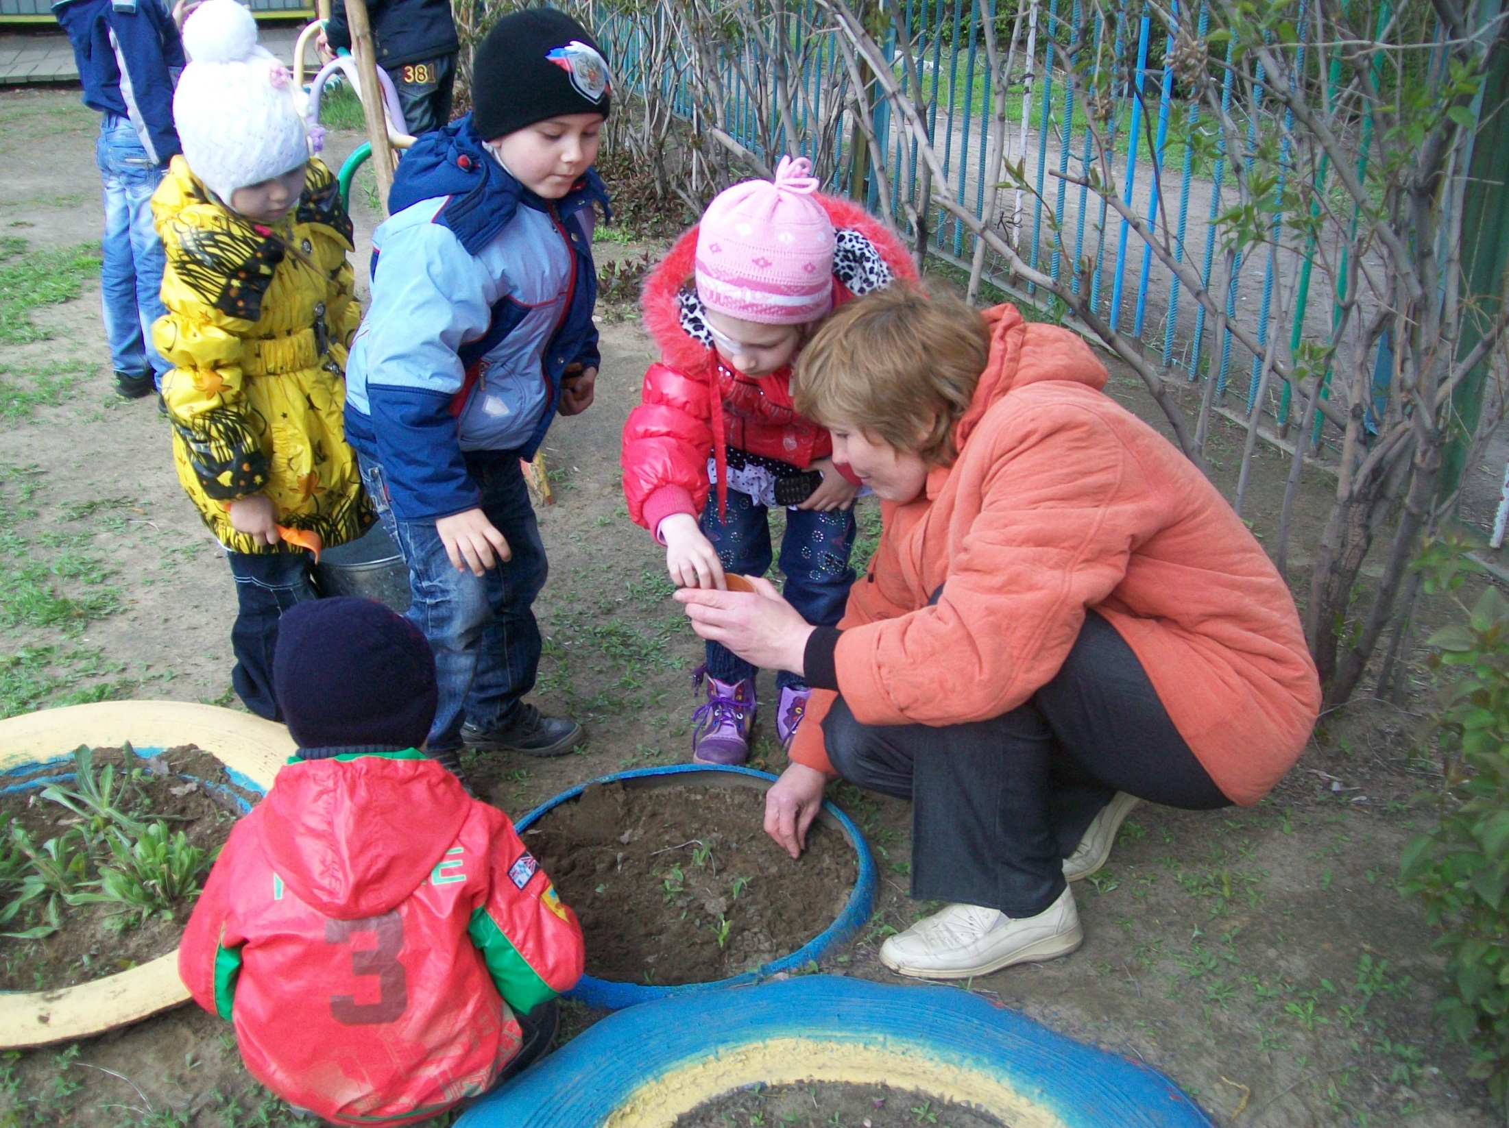-Панорама добрых дел;

-Звезда недели (дня);

-Персональная выставка;

-Остров сокровищ или сундук сокровищ;

-Полянка драгоценностей;

-Книга рекордов (о спортивных достижениях) и т.д.

-Карта - путеводитель (выбор ребенком вида деятельности)

Специфика заключается в том, что созданная в группах развивающая среда

- обеспечивает ребенку чувства защищенности, доверия  к миру, радости существования ;

- формирует   предпосылки личностной культуры;

- развивает индивидуальность каждого воспитанника*.*

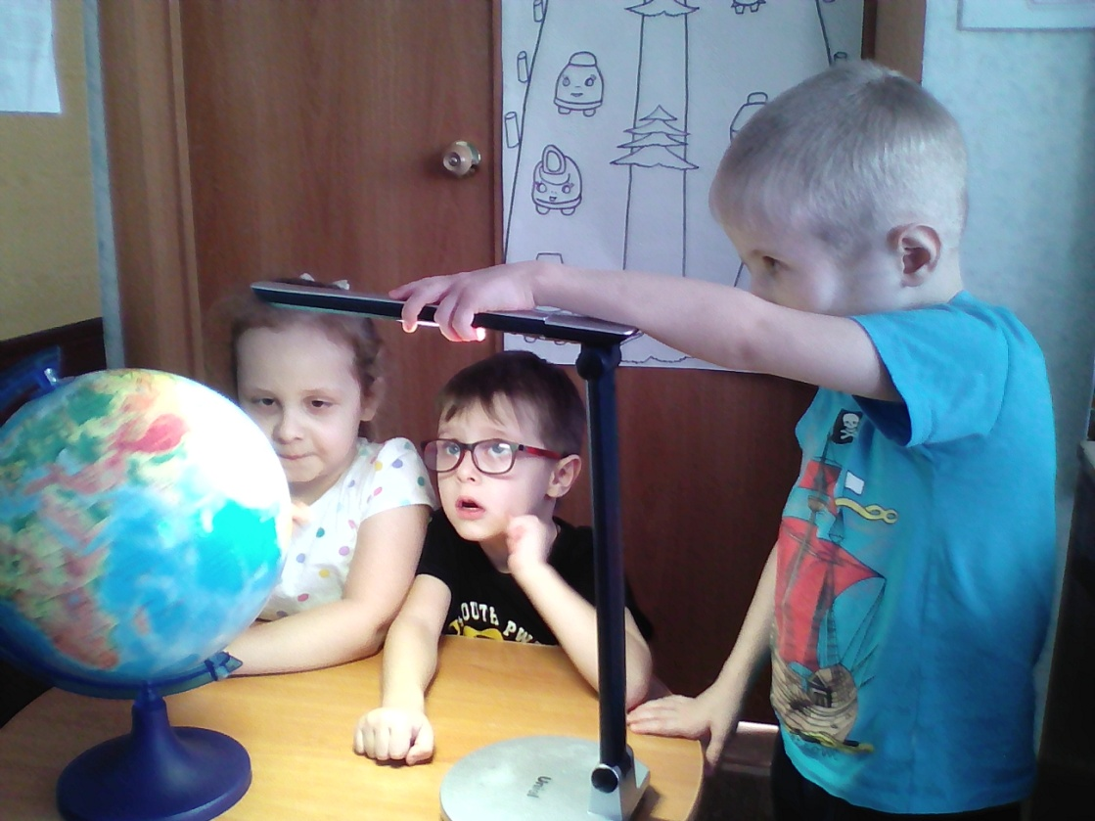**Эффективная организация развивающей среды ДОУ :**

-Уголок настроения;

-«Здравствуй, я пришел»

-Ладошка успеха;

-Стул именинника;

-Панорама добрых дел;

-Звезда недели (дня);

-Персональная выставка;

-Остров сокровищ или сундук сокровищ;

-Полянка драгоценностей;

-Книга рекордов (о спортивных достижениях) и т.д.

-Карта - путеводитель (выбор ребенком вида деятельности)

Специфика заключается в том, что созданная в группах развивающая среда

- обеспечивает ребенку чувства защищенности, доверия  к миру, радости существования ;

- формирует   предпосылки личностной культуры;

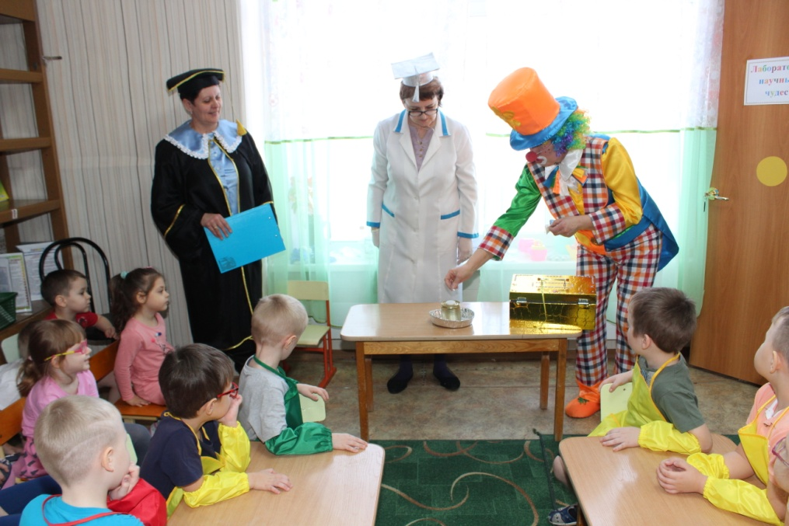-развивает индивидуальность каждого воспитанника*.*

**«Ладошка успеха»**

На ладошках из бумаги записывают достижение и прикрепляют рядом с фотографией. Заполнение «ладошки» можно поручить и самому ребенку. Родители, придя в детский сад, спешат узнать, чего добился их ребенок в течение дня (недели). Просят рассказать, как он добился успеха. В группе ребенок рассказывает сверстникам о том, чему он научился вне детского сада.

**«Звезда дня»**

На самом видном месте вывешивается плакат с фотографией дошкольника, избранного "Звездой дня". Каждый ребенок группы по очереди должен занять это место. Ценность такого компонента в том, что он направлен на формирование положительной "я-концепции", развитие самосознания и самооценки.

**«Панорама добрых дел»**

Накопленные в течение месяца достижения дошкольника служат стимулом к его развитию.   В вагончиках вклеивается фотография ребенка, под ней можно приклеивать или звездочки или цветочки

**«Цветок настроения»**

**«Островок сокровищ»**

Детское коллекционирование (разнообразные предметы-накопители: коробки, сундучки, сокровищницы с разными мелкими предметами), систематизация и изучение собираемого.

Ребенок – коллекционер; воспитатель – помощник; родитель – активный соучастник.

**«Карта – путеводитель»**

-Предлагается с игровым кубиком и набором разнообразных карточек по всем видам детской деятельности.

-С помощью путеводителя дети могут путешествовать по зонам («островкам деятельностей»)

-Коробочка с бейджиками с надписью роли, которую сегодня ребенок исполняет: «эколог», «почтальон», «бармен», «гардеробщик», «банкир», «главный строитель», «директор гаража» и т.д.)

**«Деловые хлопоты»**

Таким образом, при формировании предметно-развивающей среды группы не будет жесткого стандарта, педагоги будут учитывать особенности образовательного учреждения и детей, их темперамент, подвижность, наличие лидерских качеств, познавательные интересы, показатели развития, социальные условия жизни.

**Инновационный подход** выражается в постановке целей образовательного процесса: развитие личности, общих и специальных способностей, компетентности детей  и педагогов ( традиционный подход – формирование ЗУН )

**Технологии сотрудничества на образовательной деятельности**

**Технология сотрудничества на ОД**

Структура образовательной деятельности по технологии сотрудничества

**На первом этапе**детям предлагается  **проблемная ситуация** *,*  которая побуждает детей к поиску решения не только поставленной проблемы, но и способов организации для успешного решения, например: «Как мы будем работать? Как легче и быстрее выполнить это задание?»

-Для поиска решения задачи педагог организует  **дискуссию** *,*  в процессе которой каждый ребенок хочет высказаться

-Обобщив несколько точек зрения детей, воспитатель объединяет и предлагает проверить кто прав, через реальные действия: «вот попробуем выполнить, и увидим, кто из нас был прав»

**2**  **Второй структурный элемент ОД** – определение формы организации детей и воспитателя с детьми для решения задачи. Технология сотрудничества предполагает два вида взаимодействия детей друг с другом: –  ***работа в парах*** , в которой дошкольники осваивают один из видов сотрудничества: действия по правилу (т.е. разделение материала по какому либо признаку) или по роли (т.е. разделение функций).

- **Деятельность в микрогруппах**  совместно действующих детей.

-Дети должны понять, что успешность выполнения задания зависят от планирования совместных действий, коллективного замысла будущего продукта, от работы каждого члена группы.

-Групповая поддержка, возможность действовать заодно с другими, вызывают у детей, чувство защищённости, которое облегчает любой шаг в неизведанное, даже в такие напряжённые ситуации, как выход к доске (мольберту) или ответ с места.

**3.** **Третий структурный элемент** – непосредственное выполнение задания, воспитатель может включиться в деятельность детей в паре с ребенком, в группе, или самостоятельно у доски, на отдельном материале.

**4Четвертый структурный элемент**

**-Взаимопроверка**  и  **взаимооценка** осуществляется при работе детей группами, парами, самостоятельно. Анализу подвергается каждая операция и способ её выполнения.

-Важным шагом в этом становится обучение детей  **самооценке** .

**Приемы личностно – ориентированного взаимодействия**

-прием ***«Расклад»*** - воспитатель должен знать положительные и отрицательные качества ребенка, но ставку делать только на развитие положительных;

-прием ***«Научи меня, пожалуйста»*** - может использоваться для реализации такой формы сотрудничества, как наставничество: ребенок учит взрослого делать то, что сам уже умеет делать. Взрослый прилежно учится, если ребенок согласился стать его наставником;

-прием ***«Помоги»*** - потребность в своей значимости ребенок может реализовать, помогая игрушкам решать их проблемы;

-прием ***«Заражение»*** - передача эмоционального состояния от одного индивида к другому;

-прием ***«Все вместе»*** построен на желании ребенка чувствовать свою необходимость и значимость в коллективной работе;

-прием ***«Отвлечение»*** , направленный на отвлечение ребенка от горестных переживаний игрой, наблюдением за чем-либо и др.

-прием ***«Гордость»*** основан на желании ребенка чувствовать себя умеющим, компетентным;

-прием «Утренние сборы» по постановке целей на предстоящий день;

-прием ***«День прошел»,*** - мысленное возвращение к прошедшему дню и рассказывание обо всем хорошем, что за него случилось у каждого ребенка;

-прием ***«Эмоциональное обволакивание»*** - общение с ребенком ласковым, добрым тоном, подчеркивание положительных результатов работы, помощь в выполнении поручений и т.д.

Конечно, каждый педагог вносит в педагогический процесс что-то свое, индивидуальное. Индивидуальность педагогическая определяется уровнем осмысления содержания программы, оснащением педагогического процесса, условиями в которых находятся дети.

Современная педагогика подразумевает применение многих **технологий**. Но, **личностно – ориентированная технология** должна быть в приоритете, так как ее применение способствует формированию всесторонне развитой **личности**, умеющей адаптироваться в современном обществе.

